Министерство образования и науки Российской Федерации

Федеральное государственное бюджетное образовательное  
учреждение высшего профессионального образования  
«Кузбасский государственный технический университет  
имени Т.Ф. Горбачева»

# УСТАНОВКА DEBIAN

Отчет по заданию №2 по учебной практике:  
«Соадминистрирование баз данных и серверов»

Выполнили: студенты

гр. ИСт-201 Атаманюк А.Ю.

Бурков Д.Д.

Проверил: преподаватель

Гладышев Ю.С.

Кемерово 2023

# Ход работы

1. Выставляем и меняем параметры виртуальной машины:

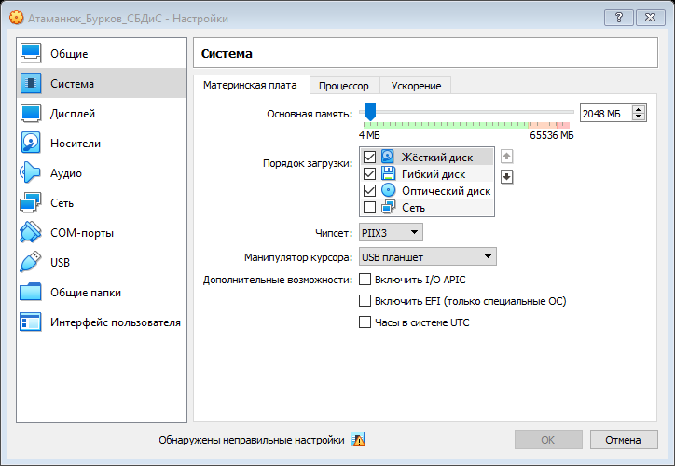

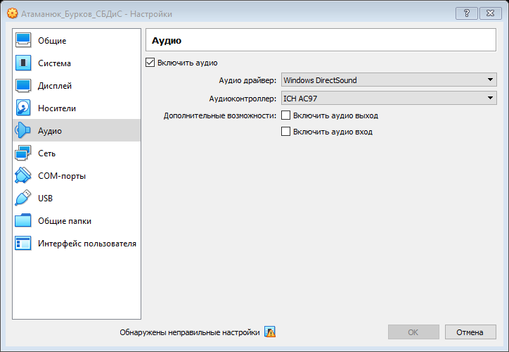

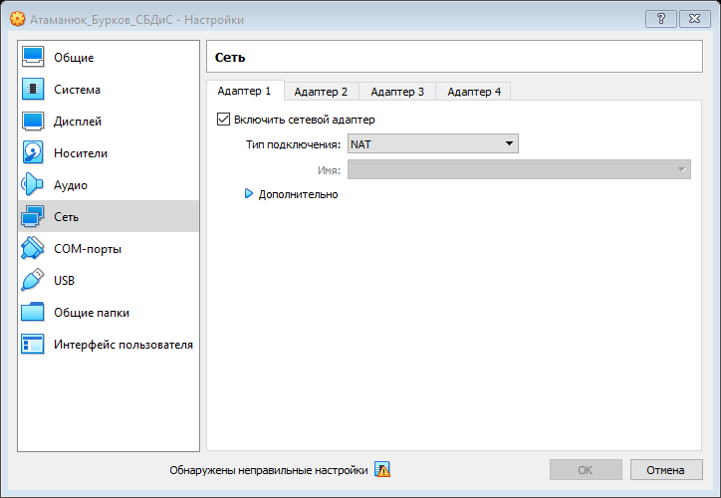

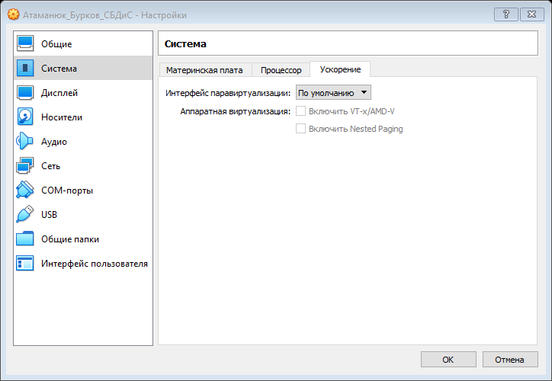

1. Запускаем виртуальную машину и выбираем загрузочный диск (.iso файл) с Debian:

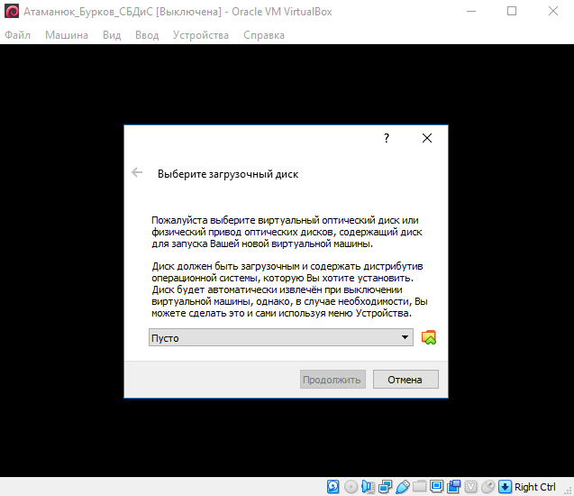

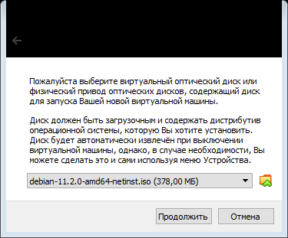

1. Нажимаем «Продолжить» и запускается установщик Debian:

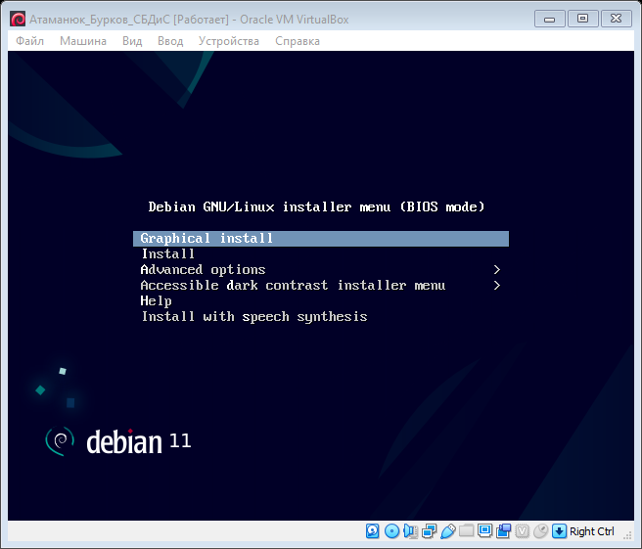

1. Выбираем «Install» и следуем видео-инструкции:

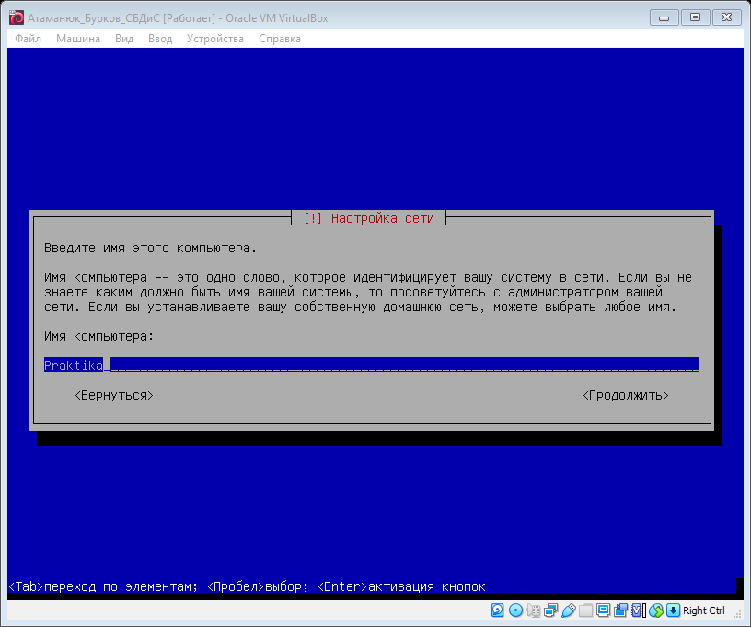

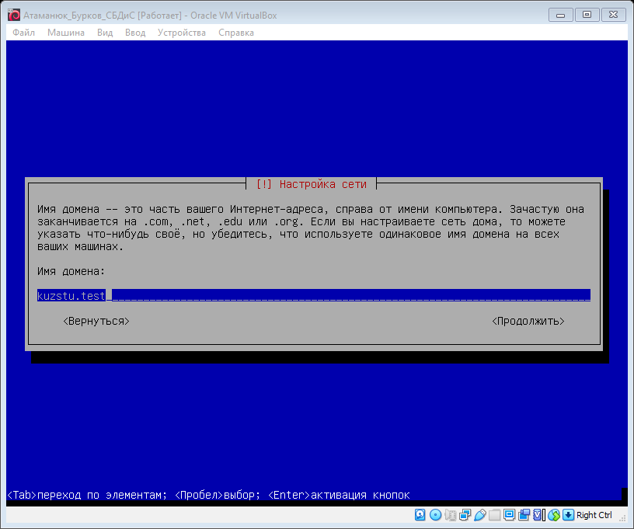

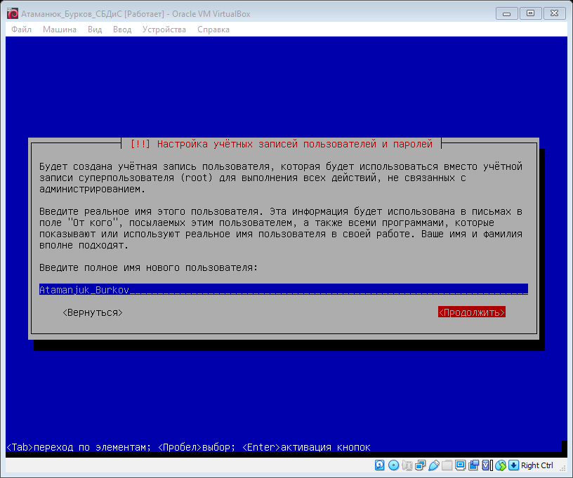

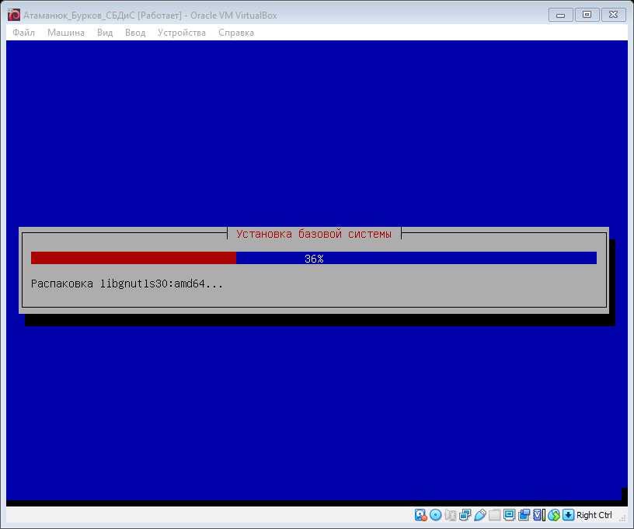

1. После установки Debian загружается и приветствует окном с выбором пользователя:

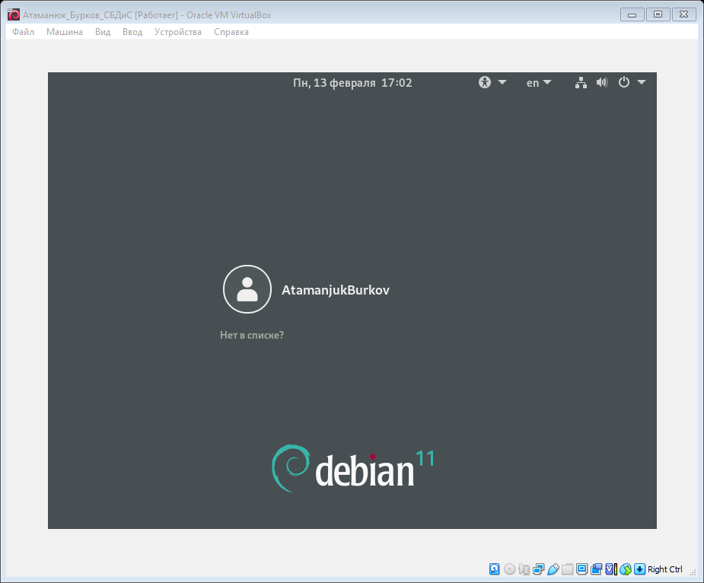

1. После входа нас встречает рабочий стол:

